Réinvestissement en Seconde CAP
« Résolution d’un problème relevant de la proportionnalité »

Les deux frères Dudu se rendent dans un supermarché pour acheter du fromage, du Bresse bleu.
Julien, un des deux frères va acheter le fromage, mais il revient les mains vides prétendant une arnaque sur les prix (preuve à l’appui sur son téléphone portable).
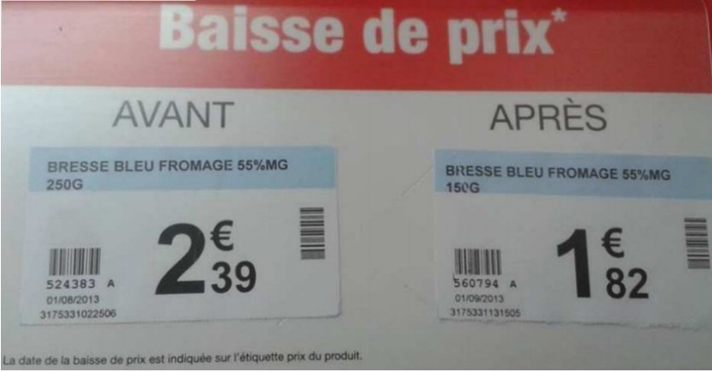
Son frère ne comprend pas, il ne voit pas d’arnaque et pense que son frère ne voulait tout simplement pas faire les courses.
- Observer la capsule vidéo
à l’aide du QR code ci-dessous :

Problématique :
Y a-t-il une arnaque ?

Vous devez répondre à la problématique en incluant vos calculs pour justifier votre réponse.
S’approprier - Analyser / Raisonner - Réaliser - Valider - Communiquer | ___________________________________________________________________  ___________________________________________________________________  ___________________________________________________________________  ___________________________________________________________________  ___________________________________________________________________  ___________________________________________________________________  ___________________________________________________________________  ___________________________________________________________________  ___________________________________________________________________  ___________________________________________________________________  ___________________________________________________________________

